研究生学术成果奖励信息输入及申请说明
*推荐使用360极速模式或chrome浏览器
一、学术成果录入
1. 进入“东华大学网上服务大厅” http://ehall.dhu.edu.cn
2. 点击“研究生系统”服务
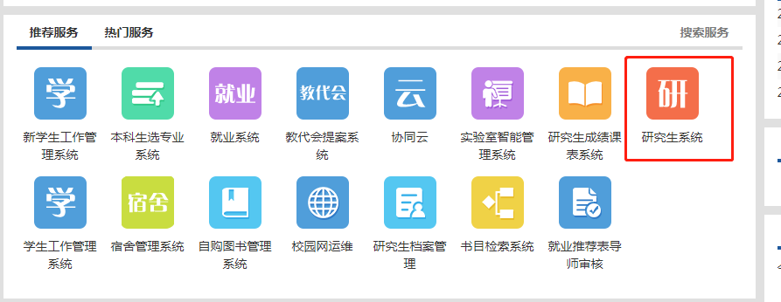
若找不到该服务，可点击右上角“搜索服务”后，输入“研究生系统”字段进行查找。
3. 成果信息录入
（1）学术论文录入
① 点击“发表成果服务”链接下“学术论文学生录入”
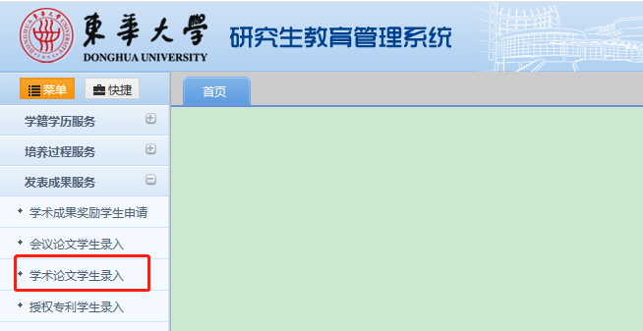
②点击“新增申请”
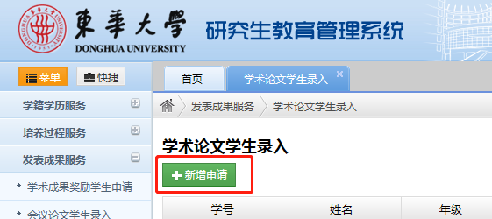
③ 填写相关信息，完成后，按“提交”， 完成本篇论文的录入，符合奖励条件的论文将自动导入到学术成果奖励模块。论文提交后，可收回重新修改其内容 。
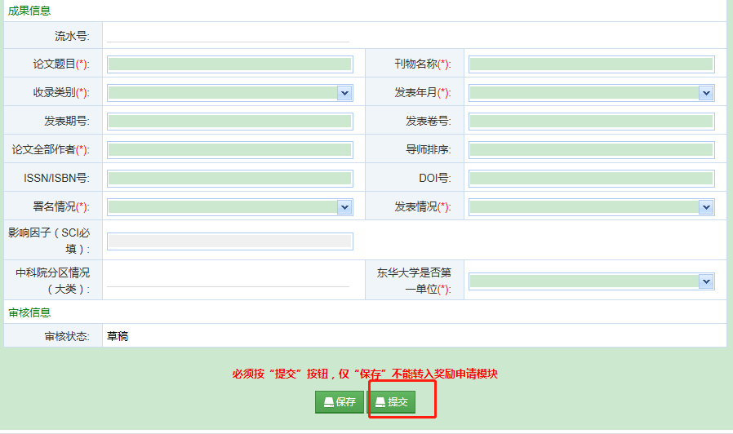
（2）授权专利录入
① 点击“发表成果服务”链接下“授权专利学生录入”并点击“新增申请”。
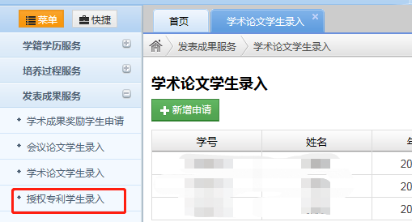
②填写相关信息，完成后，按“提交”，完成本篇专利的录入，符合奖励条件的专利将自动导入到学术成果奖励模块。专利提交后，可收回重新修改其内容 。
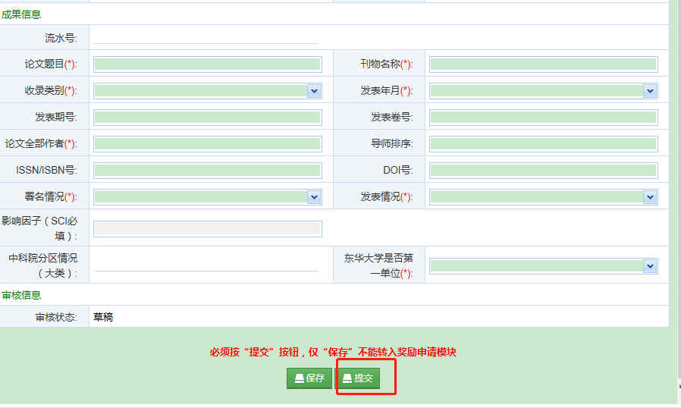

二、学术成果奖励申请
（1）点击“发表成果服务”链接下“学术成果奖励学生申请”
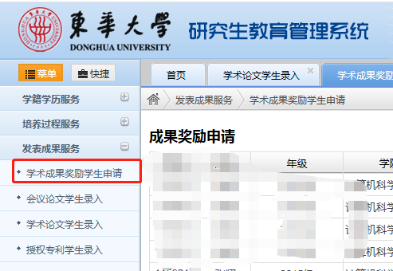
（2）找到需要申请奖励的信息，点击最右侧“申请奖励”
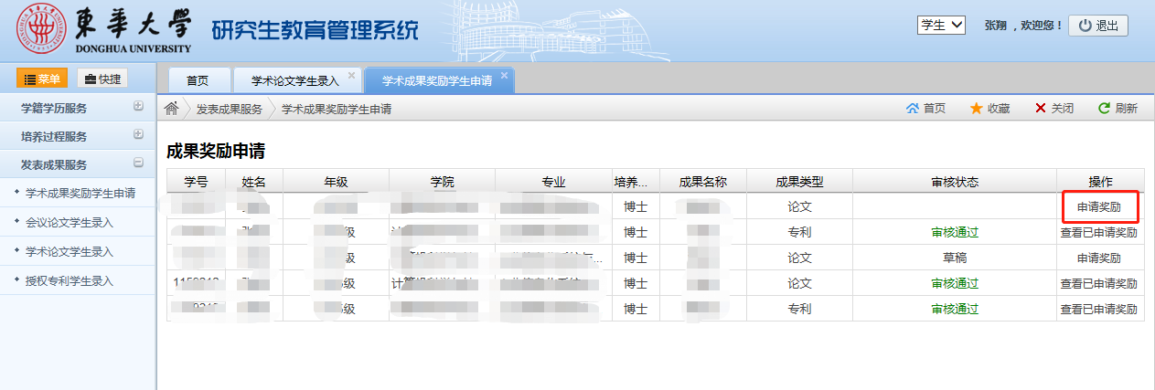
（3）按照要求上传相应的附件，其中“JCR分区表/CSCD核心版查询/CSSCI源刊查询截图”的模板附后。上传后点击“提交”即可。提交后，审核状态为“已提交，待院系审核”。在院系审核完成前可收回重新修改其内容 。
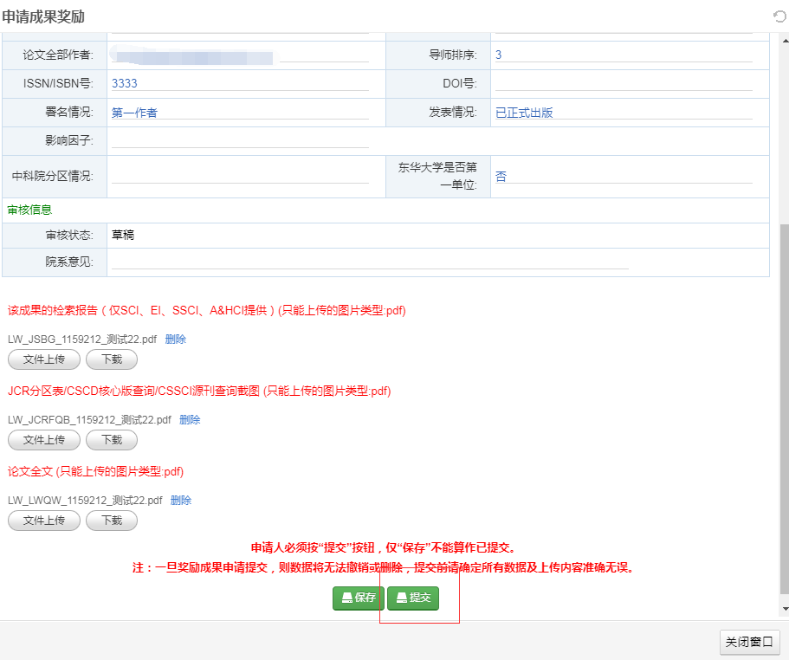

三、学术成果奖励申请状态查看
（1）点击“发表成果服务”链接下“学术成果奖励学生申请”
（2） 找到需要申请奖励的信息，查看审核状态，如果为“审核通过”，则该奖励已经通过审核；若为“草稿”，请点击“申请奖励”，在审核信息中查看“院系意见”。
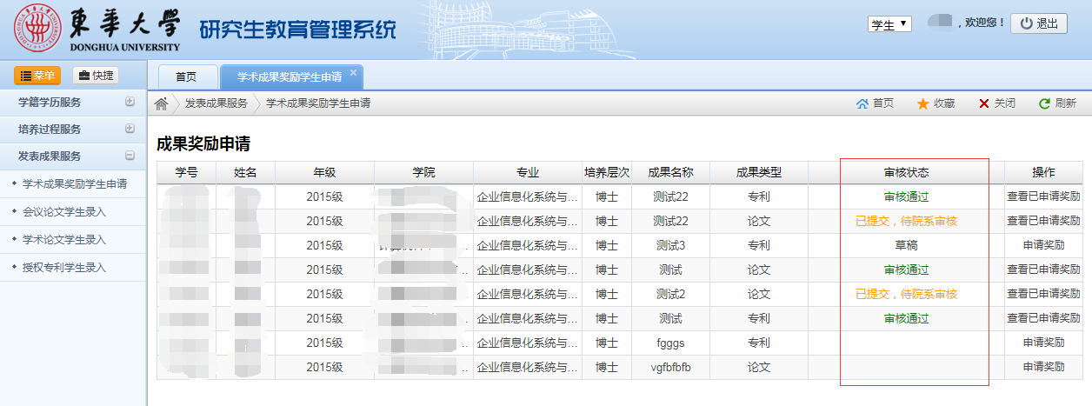

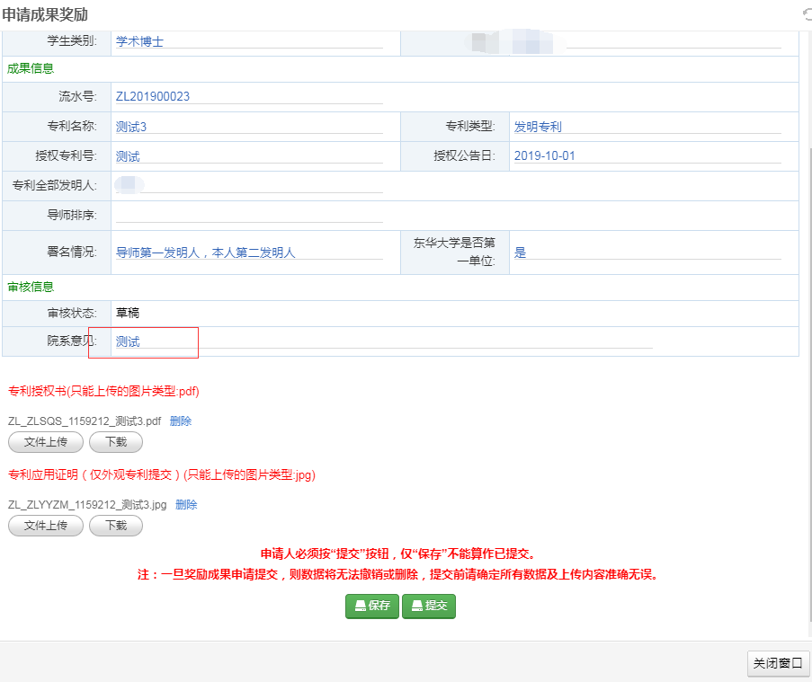

附： SCI论文中科院分区查询截图
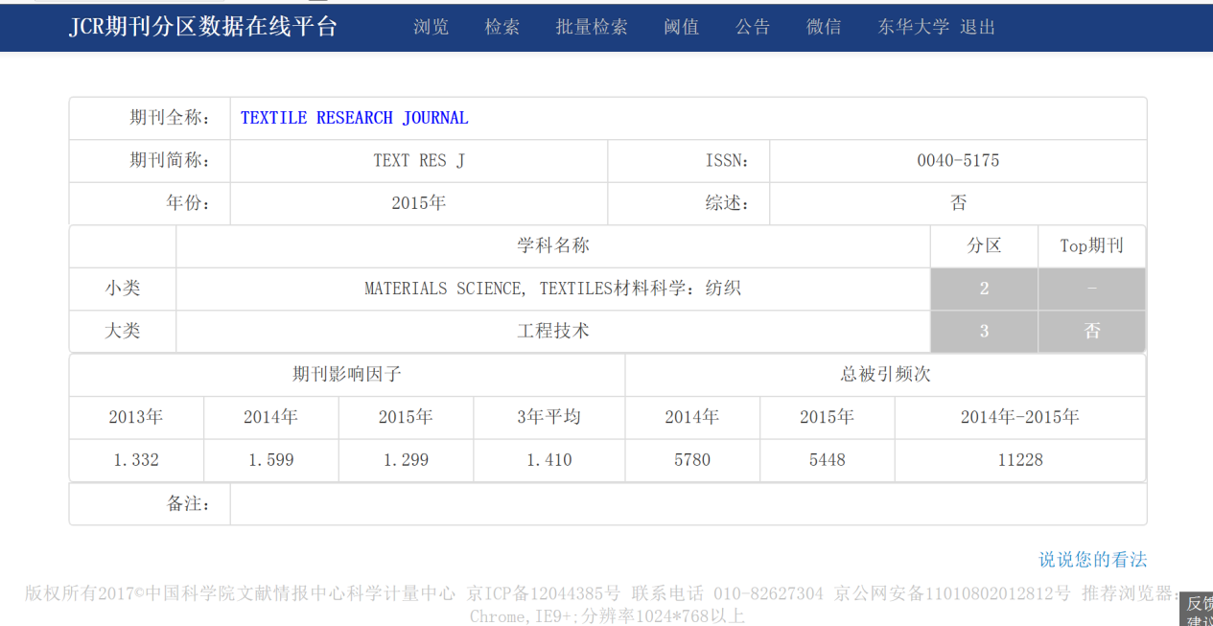
承诺：
本人承诺以上内容及所附其他材料的真实性，如有虚假，由此引发的一切后果由本人承担。

签名： 日期：
附：CSSCI 收录期刊源刊查询截图
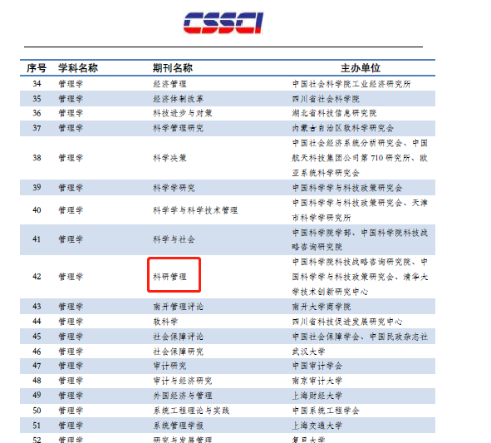
承诺：
本人承诺以上内容及所附其他材料的真实性，如有虚假，由此引发的一切后果由本人承担。

签名： 日期：

附：CSCI 收录期刊核心板查询截图
注：备注一栏显示“C”（或“核心库”）可以申请奖励，若为“E”（或“扩展库”）则不在奖励范围。
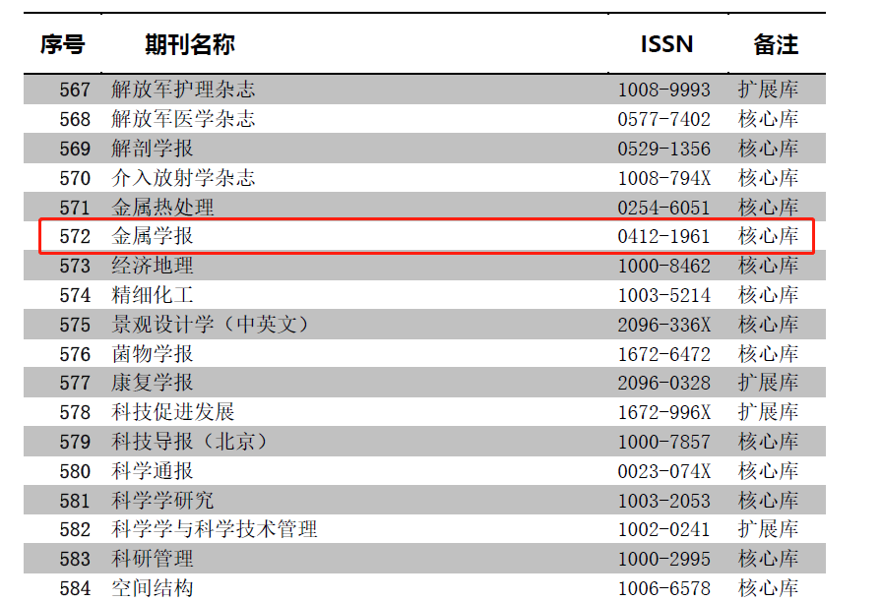
承诺：
本人承诺以上内容及所附其他材料的真实性，如有虚假，由此引发的一切后果由本人承担。

签名： 日期：

